Šuma - ponavljanje

Šume mogu biti listopadne i vazdazelene.

Pokaži ili napiši ispod fotografije koju šumu prikazuje.

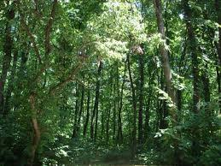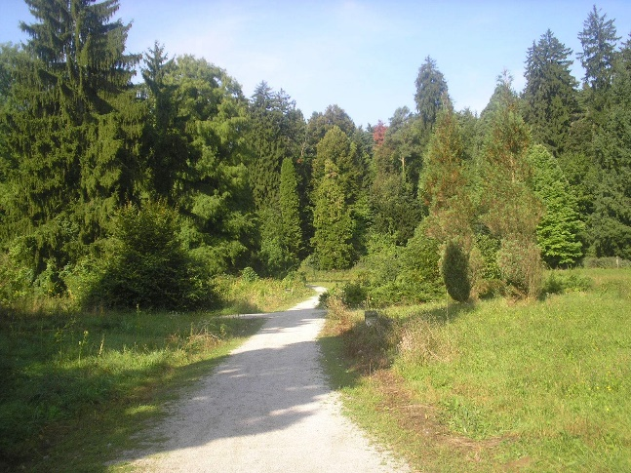

…………………………………………………………………….. ……………………………………………………………………….

Dopuni rečenice
Listopadnom drveću u jesen ………………………………………. lišće.
Vazdazelenom drveću u jesen ……………………………………………. lišće .
U šumi žive ………………….……… i ……………………………………… .

Šume proizvode kisik, pa velimo da su šume …………………………. Zemlje .

Šume treba čuvati od ……………………………………………………………………

Kad štedimo papir , čuvamo naše ………………………………………………..

